МОУ Непецинская СОШ

УРОК ТЕХНОЛОГИИ В 4 КЛАССЕ (система Л. В. Занкова)

Михеева В. М. учитель начальных классов высшая квалификационная категория

Йцукенгшщзхъфывапролджэячсмитьбюйцукенгшщзхъфывапролджэячсмитьбюйцукенгшщзхъфывапролджэячсмитьбюйцукенгшщзхъфывапролджэячсмитьбюйцукенгшщзхъфывапролдж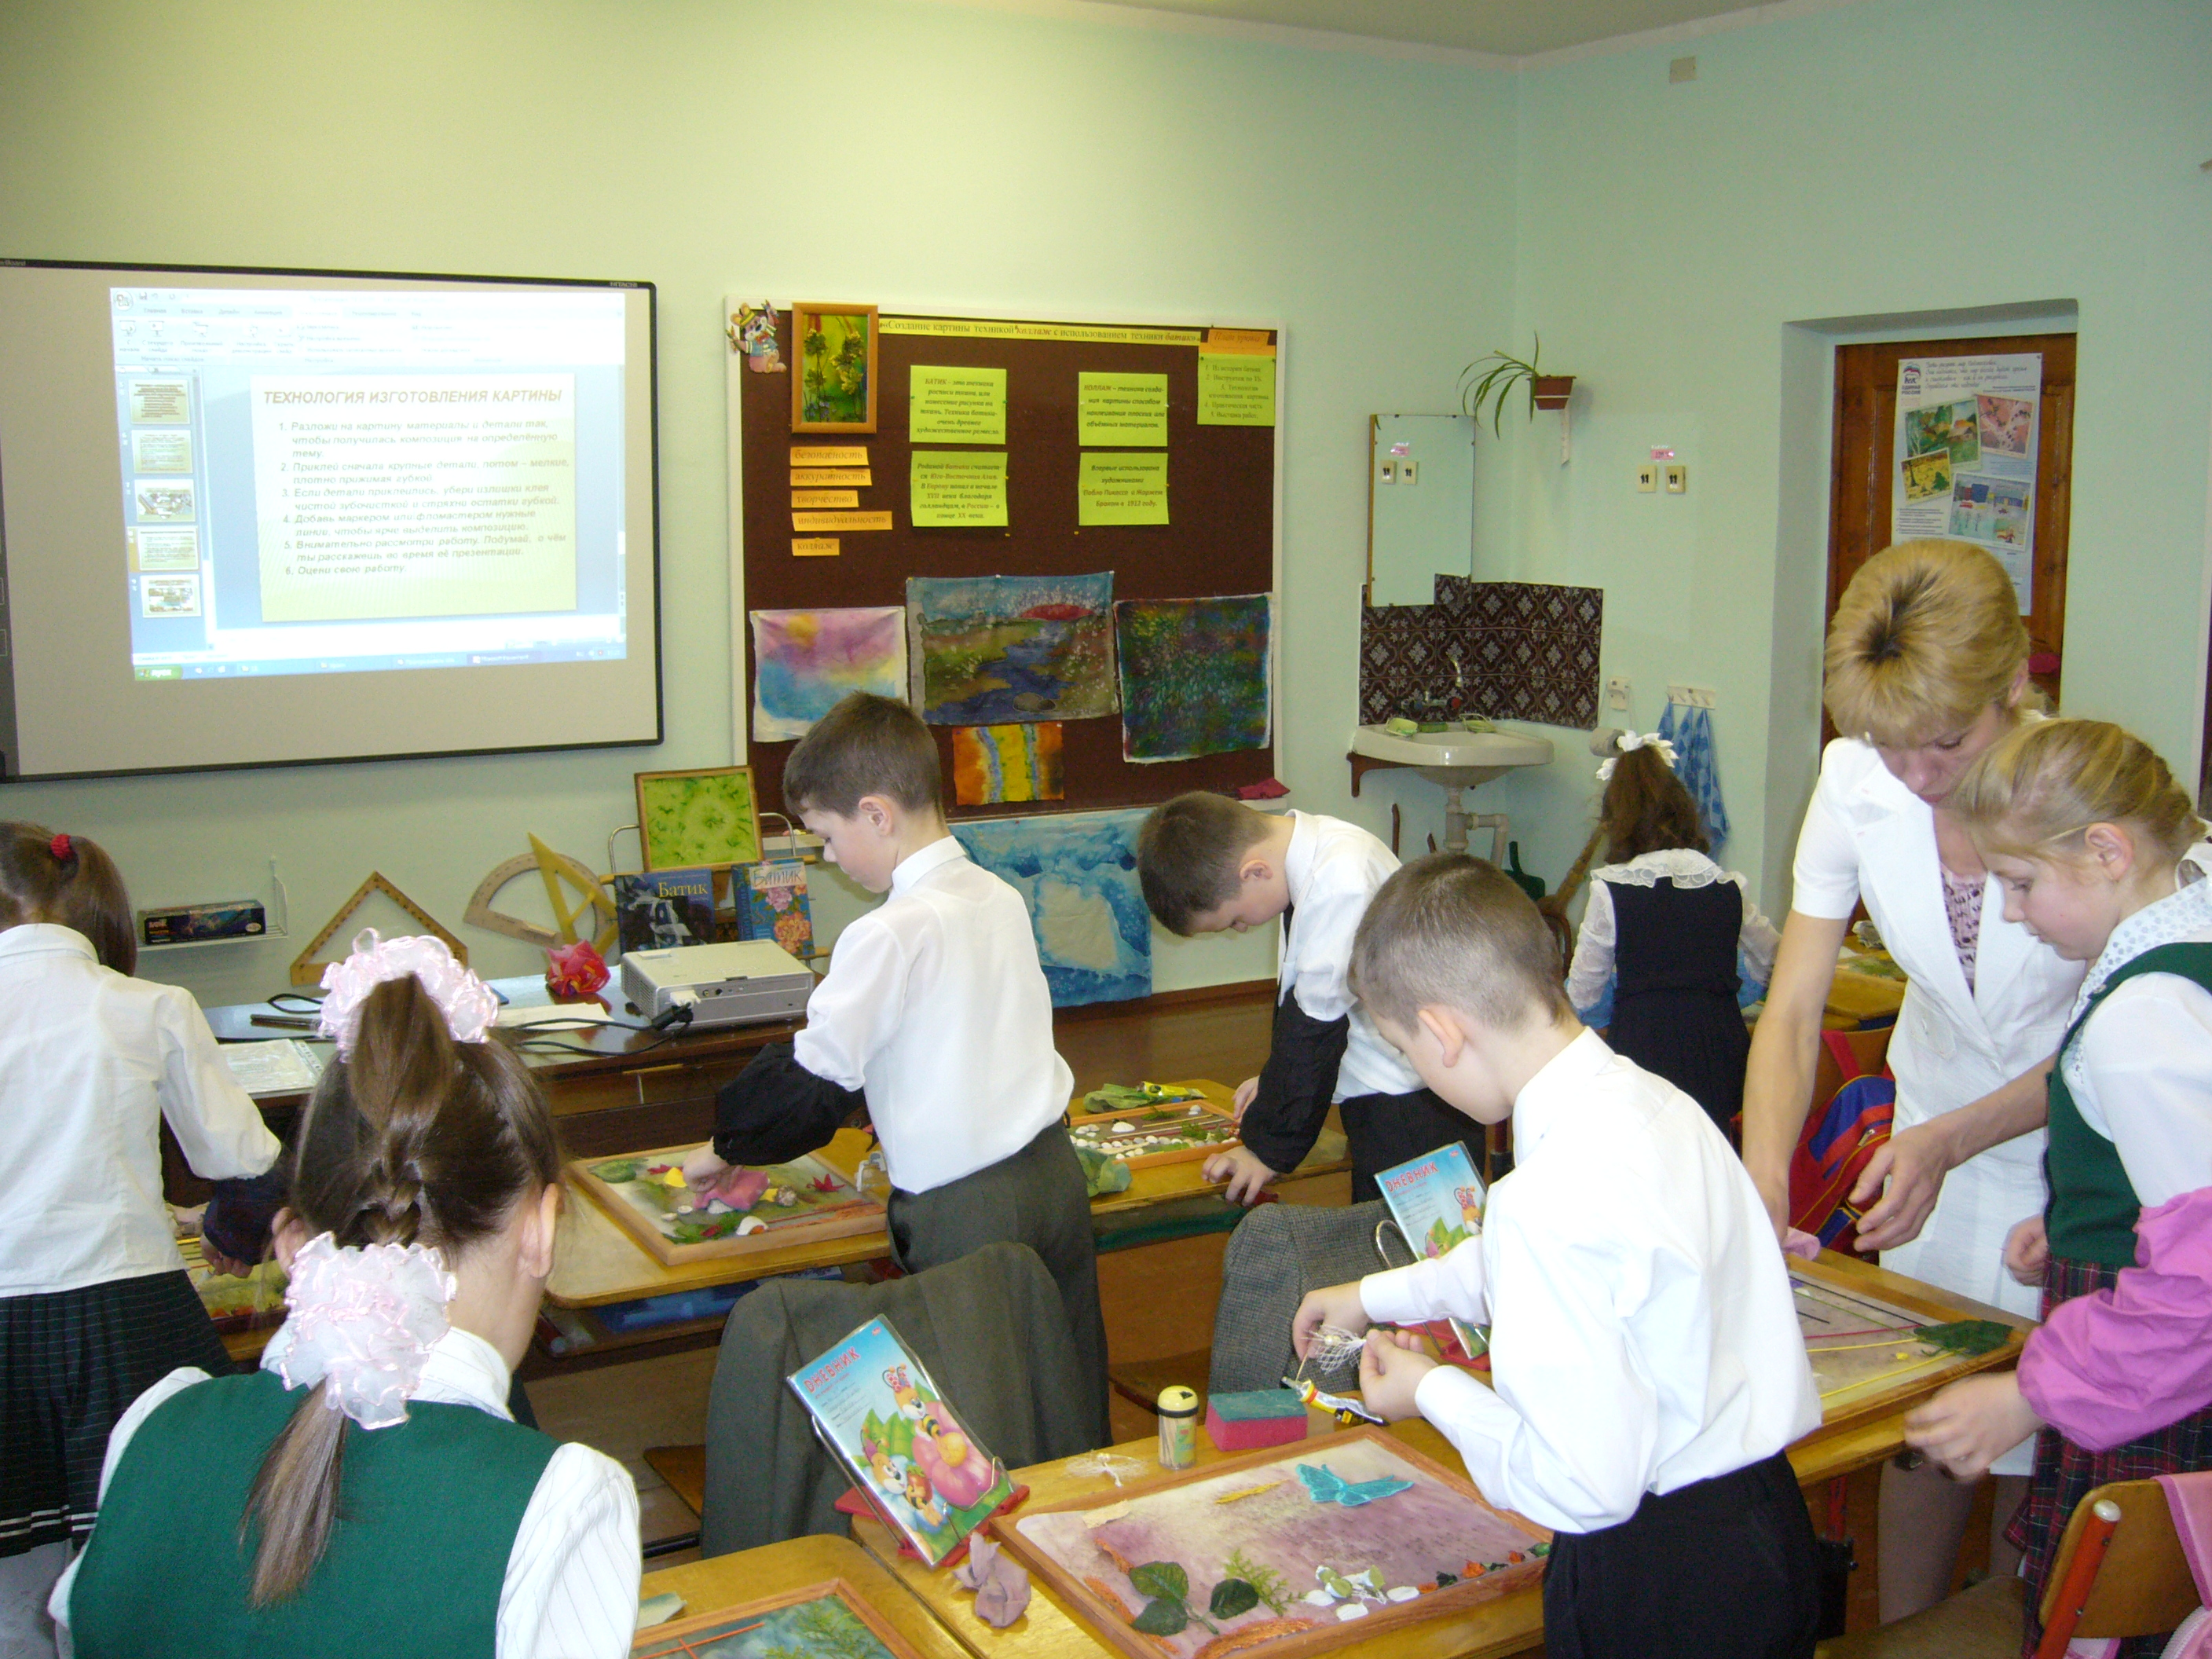эячсмитьбюйцукенгшщзхъфывапролджэячсмитьбюй цукенгшщзхъфывапролд жэячсмитьбюйцукенгшщзхъфывапролджэячсмитьбюйцукенгшщзхъфывапролджэячсмитьбюйцукенгшщзхъфывапролджэячсмитьбюйцукенгшщзхъфывапролджэячсмитьбюйцукенгшщзхъфывапролджэячсмитьбюйцукенгшщзхъфывапролджэячсмитьбюйцукенгшщзхъфывапролджэячсмитьбюйцукенгшщзхъфывапролджэячсмитьбюйцукенгшщзхъфывапролджэячсмитьбюйцукенгшщзхъфывапролджэячсмитьбюйцукенгшщзхъфывапролджэячсмитьбюйцукенгшщзхъфывапролджэячсмитьбюйцукенгшщзхъфывапролджэячсмитьбюйцукенгшщзхъфывапролджэячсмитьбюйцукенгшщзхъфывапролджэячсмитьбюйцукенгшщзхъфывапролджэячсмитьбюйцукенгшщзхъфывапролджэячсмитьбюйцукенгшщзхъфывапролджэячсмитьбюйцукенгшщзхъфывапролджэячсмитьбюйцукенгшщзхъфывапролджэячсмитьбюйцукенгшщзхъфывапролджэячсмитьбюйцукенгшщзхъфывапролджэячсмитьбюйцукенгшщзхъфывапролджэячсмитьбюйцукенгшщзхъфывапролджэячсмитьбюйцукенгшщзхъфывапролджэячсмитьбюйцукенгшщзхъфывапролджэячсмитьбюйцукенгшщзхъфывапролджэячсмитьбюйцукенгшщзхъфывапролджэячсмитьбюйцукенгшщзхъфывапролджэячсмитьбюйцукенгшщзхъфывапролджэячсмитьбюйцукенгшщзхъфывапролджэячсмитьбюйцукенгшщзхъфывапролджэячсмитьбюйцукенгшщзхъфывапролджэячсмитьбюйцукенгшщзхъфывапролджэячсмитьбюйцукенгшщзхъфывапролджэячсмитьбюйцукенгшщзхъфывапролджэячсмитьбюйцукенгшщзхъфывапролджэячсмитьбюйцукенгшщзхъфывапролджэячсмитьбюйцукенгшщзхъфывапролджэячсмитьбюйцукенгшщзхъфывапролджэячсмитьбюйцукенгшщзхъфывапролджэячсмитьбюйцукенгшщзхъфывапролджэячсмитьбюйцукенгшщзхъфывапролджэячсмитьбюйцукенгшщзхъфывапролджэячсмитьбюйцукенгшщзхъфывапролджэячсмитьбюйцукенгшщзхъфывапролджэячсмитьбюйцукенгшщзхъфывапролджэячсмитьбюйцукенгшщзхъфывапролджэячсмитьбюйцукенгшщзхъфывапролджэячсмитьбюйцукенгшщзхъфывапролджэячсмитьбюйцукенгшщзхъфывапролджэячсмитьбюйцукенгшщзхъфывапролджэячсмитьбюйцукенгшщзхъфывапролджэячсмитьбюйцукенгшщзхъфывапролджэячсмитьбюйцукенгшщзхъфывапролджэячсмитьбюйцукенгшщзхъфывапролджэячсмитьбюйцукенгшщзхъфывапролджэячсмитьбюйцукенгшщзхъфывапролджэячсмитьбюйцукенгшщзхъфывапролджэячсмитьбюйцукенгшщзхъфывапролджэячсмитьбюйцукенгшщзхъфывапролджэячсмитьбюйцукенгшщзхъфывапролджэячсмитьбюйцукенгшщзхъфывапролджэячсмитьбюйцукенгшщзхъфывапролджэячсмитьбюйцукенгшщзхъфывапролджэячсмитьбюйцукенгшщзхъфывапролджэячсмитьбюйцукенгшщзхъфывапролджэячсмитьбюйцукенгшщзхъфывапролджэячсмитьбюйцукенгшщзхъфывапролджэячсмитьбюйцукенгшщзхъфывапролджэячсмитьбюйцукенгшщзхъфывапролджэячсмитьбюйцукенгшщзхъфывапролджэячсмитьбюйцукенгшщзхъфывапролджэячсмитьбюйцукенгшщзхъфывапролджэячсмитьбюйцукенгшщзхъфывапролджэячсмитьбюйцукенгшщзхъфывапролджэячсмитьбюйцукенгшщзхъфывапролджэячсмитьбюйцукенгшщзхъфывапролджэячсмитьбюйцукенгшщзхъфывапролджэячсмитьбюйцукенгшщзхъфывапролджэячсмитьбюйцукенгшщзхъфывапролджэячсмитьбюйцукенгшщзхъфывапролджэячсмитьбюйцукенгшщзхъчсмитьбюйцукенгшщзхъфывапролджэячсукенгшщзхъфывапролджэячс

Тип урока: Изучение нового материала.
Тема урока: Создания картины техникой коллаж с использованием техники батик.
Цели урока:
- Продолжить формирование навыков и умений по выполнению творческого проекта - создание коллажа, композиции на основе произвольной формы;
- Развивать творческую активность;
- Содействовать воспитанию художественного вкуса.

Задачи урока:

- Обучение правильному созданию композиции, закрепление приёмов работы с тканью;
- Отработка приёмов создания композиции на плоскости;
- Формирование представлений о связи предмета со средой;
- Развитие мелкой моторики, сенсорного опыта;
- Создание учебной мотивации, положительного отношения к коллективным работам;
- Воспитание чувства товарищества, терпимого отношения друг к другу, взаимопомощи, умения сотрудничать.

Материалы, инструменты, оборудование:

- Проектор с экраном; компьютер; запись музыки для практической части урока; слайды с образцами картин в технике батик; коллаж; история батика; инструкция по технике безопасности во время работы с ножницами, клеем, бумагой, другими материалами; этапы выполнения работы над проектом. Таблички со словами: безопасность, аккуратность, творчество, информация, качество. Вопросы для заключительной части урока. Подставка для выставки детских работ.
- У учащихся: картины-заготовки в рамках, краски и кисти, клей «Момент» бесцветный, зубочистки, губка, тряпочка, различные материалы для индивидуальной работы.

Ход урока:
- Организация урока.
- Проверка готовности учащихся к уроку.
- Психологический настрой:
Лучистое солнце
Не делится на части,
И вечную землю нельзя разделить.
Но искорку счастья
Ты можешь, ты должен,
Ты в силах сегодня всем подарить.
- Сообщение темы урока.
Сегодня, ребята, мы проведём заключительный урок по теме «Техника создания картины (коллаж) с использованием техники росписи ткани (батик)» в рамках нашего творческого проекта. На предыдущих уроках мы изучили многие приёмы работы с тканью в технике батик. Но чаще всего вы выполняли те задания, которые предлагала вам я, и для вашей фантазии, изобретательности оставалось не так много места.
Завершая творческий проект, вы сможете проявить собственную фантазию, изобретательность и сотворить на уроке маленькое чудо. Вы будете и художниками, и конструкторами, и дизайнерами, и технологами, и народными умельцами. Я вам подскажу направления ваших будущих работ и окажу помощь в практической части, если она потребуется.
- Вводная беседа.
- Что вы знаете о технологии батик?
Батик – это техника росписи ткани, или нанесение рисунка на ткань. Каждое изделие получается уникальным в своём роде, и скопировать его в точности просто невозможно. Расписывая ткань с помощью воска и краски, результат зачастую абсолютно непредсказуем. Техника батика – очень древнее художественное ремесло. В разных странах техника батика имеет свои особенности.
- Откуда пришло к нам это искусство росписи тканей?
Родиной батика считается Юго-Восточная Азия. К нам батик пришёл из Индонезии. Когда в начале 17 века в Индонезию проникли голландцы, они обратили внимание на поразительное сходство храмовых батиков-панно этой страны с фресками христианских церквей. Благодаря предприимчивым голландцам батик попал в Европу. В России бурное развитие этого вида искусства, открытие новых направлений в технике произошло в конце 20 века. Первая подробная информация о технике батика появилась благодаря творчеству заслуженного художника России Ирины Трофимовой. Сегодня батик в России находится на высоком профессиональном уровне, он соединяет особенности таких традиционных художественных техник, как акварель, графика, витраж, мозаика.
- Что является основой росписи?
Композиция – основа росписи, и от того, насколько она будет продуманна, зависит конечный результат. Независимо от того, что вы хотите изобразить, всё строится по законам текстильной графики:
- плоскостное решение;
- отсутствие планов;
- сочетание орнамента и декоративной живописи;
- сочетание графического пятна и линии.
Создавая композицию, нужно продумать графическое, тоновое и цветовое решение.

- Инструктаж по технике безопасности.
Само слово БАТИК поможет нам сегодня в творческой работе, напомнит о важных моментах. (На карточках с буквами написаны слова)
Б – безопасность
А – аккуратность
Т – творчество
И – индивидуальность
К - коллаж

- Что такое коллаж?
Коллаж – это техника создания картины способом наклеивания плоских или объёмных материалов. Само слово коллаж означает приклеивание, наклейка, произошло от французского слова collage.
Техника коллажа впервые использована художниками
Пабло Пикассо и Жоржем Браком в 1912 году.
- Какие материалы вы сегодня будете использовать в работе?

- Музыкальная физкультминутка.
А теперь проведём инструктаж по охране труда. Прочитаем хором.
- Ножницы во время работы класть справа, кольцами к себе, чтобы не уколоться об их острые концы. Лезвия ножниц в нерабочем состоянии должны быть сомкнуты.
- При работе с ножницами не размахивать руками, следить, чтобы они не падали на пол.
- Клей – опасное химическое вещество. При работе с ним необходимо соблюдать осторожность.
- Работая с клеем «Момент» , пользуйся зубочисткой и губкой для прижатия детали.
- При попадании клея на кожу или в глаза промойте их водой.
- По окончании работы тщательно вымойте руки с мылом.

- Выполнение творческого проекта.
Последовательность работы над проектом включает в себя следующие этапы:
      - Создание эскиза картины.
      - Подбор инструментов и материалов для работы.
      - Составление технологии изготовления картины.

Давайте вместе продумаем технологию изготовления картины.

№ п/п | Операция и её описание | Безопасность
1. | Разложи на картину приготовленные материалы и детали так, чтобы получилась композиция. | Подумай, чем будешь работать. Положи удобно перед собой нужные инструменты.
2. | Приклей сначала крупные детали, потом – мелкие, прижимая плотно к полотну картины губкой. | Клей наноси при помощи зубочистки. Клади его на одно место. Старайся не касаться клея руками. Чаще протирай пальцы тряпочкой.
3. | Проверь, хорошо ли детали приклеились к полотну картины. Убери излишки клея чистой зубочисткой и стряхни остатки губкой. | Следи за тем, чтобы руки всегда были чистыми. Если нужно, вымой руки с мылом.
4. | Добавь маркером или фломастером нужные линии, чтобы выделить ярче саму композицию. | Не нажимай на ткань очень сильно, веди линию плавно. Не проводи дважды по одному и тому же месту.
5. | Внимательно рассмотри работу. Продумай, о чём ты скажешь во время её представления. Оцени работу. | Если работа выполнена, убери рабочее место, вымой руки с мылом.

- Практическая работа.
Задание: Выполнить творческий проект.
Во время практической работы учитель делает целевые обходы:
      - Контроль организации рабочего места.
      - Контроль за соблюдением правил безопасной работы, правильностью выполнения приёмов работы, оказание помощи в исправлении допущенных недостатков.
      - Контроль качества выполненной работы.
(Во время работы учащихся звучит спокойная музыка)

- Итог урока.
- Выставка работ учащихся.
- Беседа с учащимися по вопросам:
- Почему вы выбрали именно эту композицию?
- Какие трудности вам встретились во время работы?
Как вы их преодолели?
- Какую работу вы считаете лучшей и почему?
- Заключительное слово учителя.
Я думаю, ребята, процесс создания картины техникой коллаж с применением техники батик доставил вам большое удовольствие.
И по вашим работам я могу сказать, что пословица: «Авось да небось доводят до того, что хоть брось» явно не про вас.
Больше подходит другая пословица: «Всякому молодцу ремеслу к лицу».
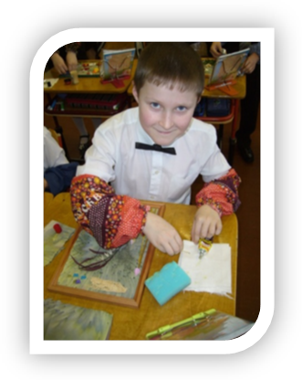
- Оценивание работ учащихся.

